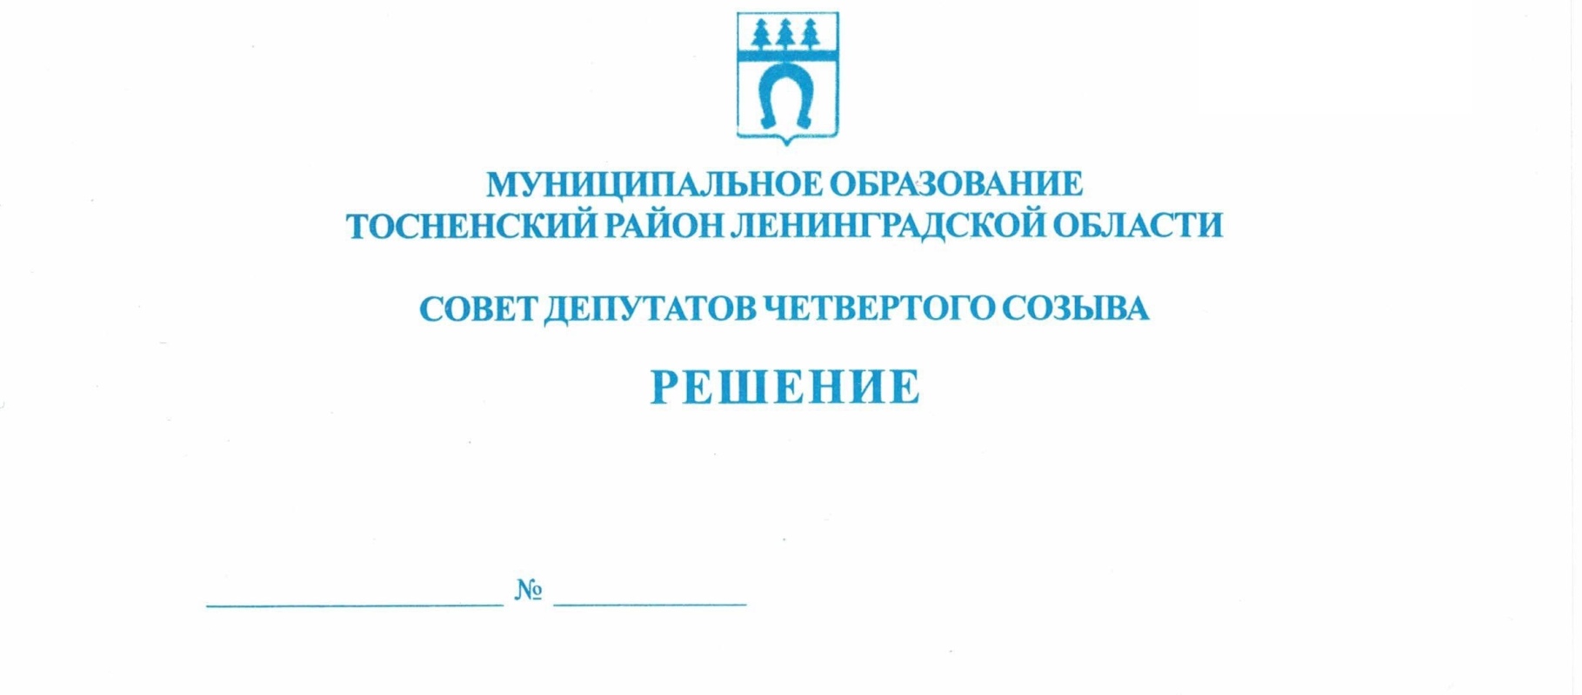

26.04.2022 163

Об избрании депутата совета депутатов Тосненского
муниципального района Ленинградской области
в состав постоянной комиссии совета депутатов
Тосненского муниципального района Ленинградской
области

В соответствии с Положением о постоянных комиссиях совета депутатов муниципального образования Тосненский район Ленинградской области, утвержденным решением совета депутатов муниципального образования Тосненский район Ленинградской области от 31.07.2018 № 205, на основании решения совета депутатов Трубникоборского сельского поселения Тосненского района Ленинградской области от 12.04.2022 № 105 «Об избрании депутата совета депутатов Трубникоборского сельского поселения Тосненского района Ленинградской области» совет депутатов Тосненского муниципального района Ленинградской области

РЕШИЛ:

1. Избрать депутата совета депутатов Тосненского муниципального района Ленинградской области Кувшинникову Ксению Викторовну в состав постоянной комиссии по экономической политике совета депутатов Тосненского муниципального района Ленинградской области.
2. Аппарату совета депутатов Тосненского муниципального района Ленинградской области обеспечить официальное опубликование и обнародование настоящего решения.

Глава Тосненского муниципального района А.Л. Канцерев

Николаева Наталья Николаевна, 8(81361)33229
6 га

